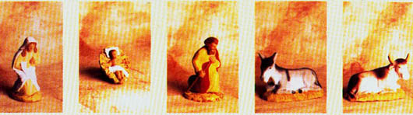
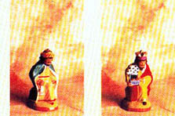
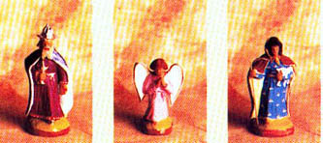

La vierge Jésus Joseph Ane Bœuf Gaspard Melchior Balthazar Ange Bergère
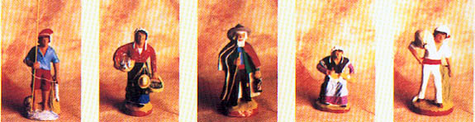
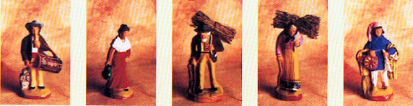

Pêcheur Poissonnière Berger Provençale Meunier Tambourinaire Arlésienne Homme fagot Femme fagot Bartoumiou
Aïoli
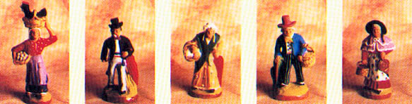
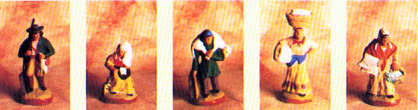

Porteuse Maire Margorido Jourdan Dame Chasseur Fileuse Valet mouton Blanchisseuse Porteuse
de poule chaufferette de langes
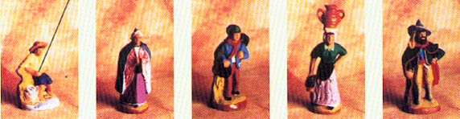
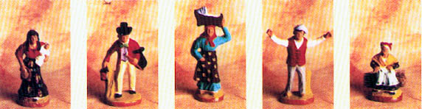

Pêcheur Vielle Arles Ramoneur Porteuse jarre Bohémien Bohémienne Roustide Porteuse Ravi Femme sur
Assis Lanterne berceau fagot
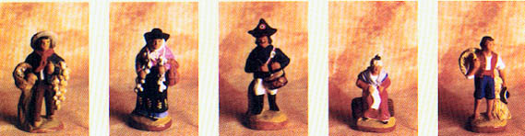
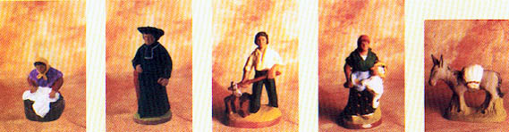

Porteur d’ail Porteuse d’ail Garde champêtre Tricoteuse Vannier Laveuse Curé Bûcheron Fermière oie Ane meunier
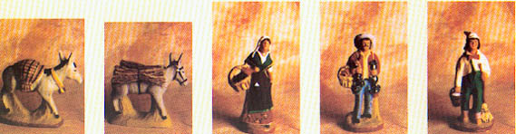
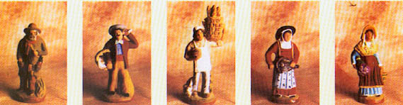

Ane berger Ane fermier Provençale Potier Pistachié Clochard Marchand Boulanger Joueuse de Porteuse de
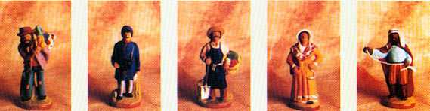
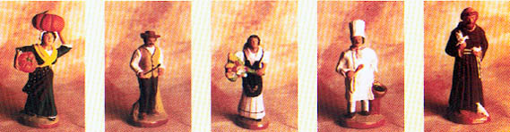
Fromage chèvre vielle lavande
Chiffonnier Facteur rural Jardinier Dame au caléu Chamelier Porteuse courge Sourcier Niçoise Cuisinier St François

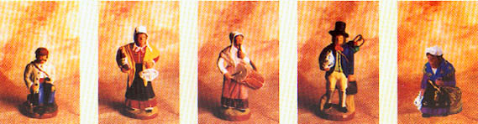
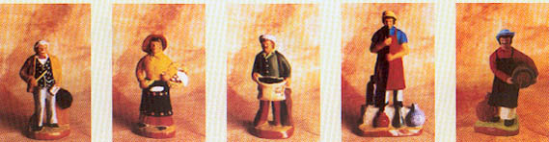

Chercheur Aixoise Femme Réparateur Maraîchère Maître école Marchande Ramasseur Souffleur Marchand
de truffes tambourinaire de faïence assise de brousses d’olives de verre de vin

SANTONS DOUBLES
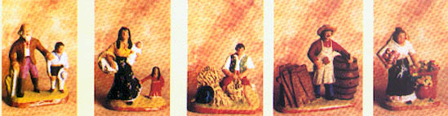
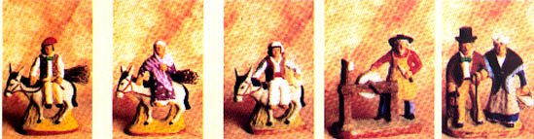
Homme Femme Meunier Rémouleur Grasset Aveugle Gitane et Vannier Tonnelier Bouquetière
sur l’âne sur l’âne sur l’âne Grassette et son fils enfants au travail

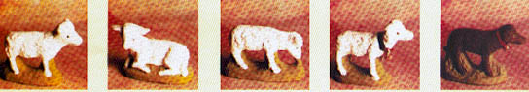
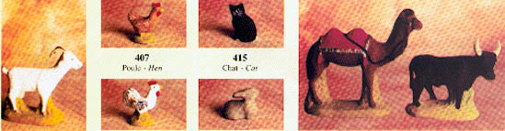
ANIMAUX
Mouton Mouton Mouton Bélier Chien Chèvre Coq Lapin Dromadaire Taureau
Droit couché broutant

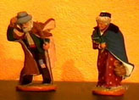
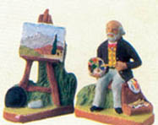

Cézanne peintre Coup de Mistral Renaude

